Bazy Danych i Doktryny  
Doktryna ORM służy do mapowania obiektów do relacyjnych baz danych(MySQl, PostgreSQL, MicrosoftSQL). Pozwala ona także w prosty sposób tworzyć bazy danych i zarządzać nimi.

## Konfigurowanie Bazy danych

Aby zacząć prace z doktryną najpierw należy skonfigurować połączenie z baza danych. Informacje konfiguracyjne znajdują się w app/config/parameters.yml:

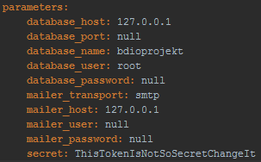

Wywołanie komendy w konsoli tworzy pusta bazę danych:

php bin/console doctrine:database:create

## Tworzenie Klas Encji i mapowanie informacji

Mapowanie odbywa się przez zbiór reguł, które mówią Doktrynie jak klasa Kurs i jej właściwości mają być mapowane do bazy danych.

Wywołanie komendy w konsoli tworzy tabele w bazie danych:

bin/console doctrine:schema:update --force

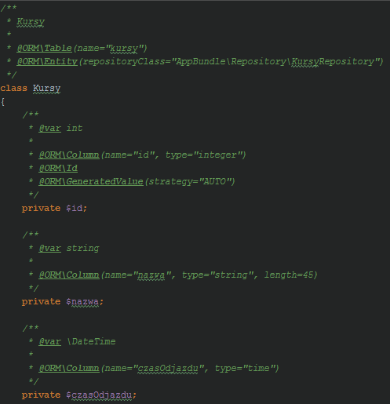

## Mapowanie relacji

Każdy pociąg posiada wiele kursów, podczas gdy każdy kurs posiada jeden pociąg.

Klasa Kursy  
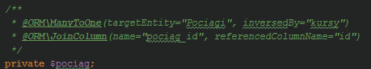

Klasa Pociagi  
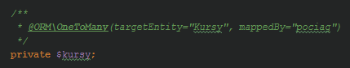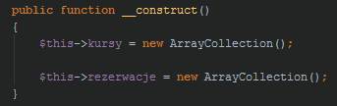

## Pobieranie obiektów

